Barbue, écrasée de pommes de terre à la vanille, coco et huile de coriandre
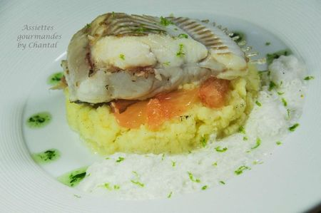
Ingrédients (pour 4 personnes):
4 tronçons de barbue, 1 kg de pommes de terre, 2 gousses de vanille, 1 pamplemousse rose, 10 cl de fumet de poisson, 10 cl de lait de coco, 1 combava (ou citron vert), 1 tige de citronnelle, 1 morceau de gingembre, 1 botte de coriandre, 50 + 50 g de beurre, huile d'olive, huile de cacahuètes grillées et huile de pépins de raisin, sel et poivre.
Préparation:
Peler et couper les pommes de terre en morceaux; faire cuire dans une casserole dans de l'eau salée pendant environ 25 minutes. Egoutter et écraser les pommes de terre à l'aide d'une fourchette; ajouter 50 g de beurre, les graines de vanille et 3 ou 4 cuil. à s. d'huile de cacahuètes. Mélanger et assaisonner.
Peler le pamplemousse à vif et prélever les suprêmes (enlever toutes trace de fine peau); couper en petits morceaux.
Préparer le jus de coriandre: plonger la coriandre dans de l'eau bouillante salée pendant 1 minute puis rafraîchir dans de l'eau très froide. Essorer puis mixer avec un filet d'huile de pépins de raisin. Réserver. (Les quantités sont parfois infimes et il est difficile de mixer correctement... la prochaine fois, je ferai avec 3 gros bouquets de coriandre!)
Préparer l'émulsion au lait de coco: mélanger le fumet de poisson et le lait de coco. Faire chauffer, ajouter le gingembre émincé, la citronnelle coupée et le zeste de combava. Laisser infuser, saler, puis mixer, filtrer et émulsionner. Réserver au chaud.
Faire chauffer une poêle avec un filet d'huile d'olive et le beurre restant. Cuire les tronçons de barbue en les colorant puis en les arrosant régulièrement de beurre afin de "nourrir" le poisson.
Réchauffer l'écrasée de pommes de terre.
A l'aide d'un emporte-pièce, dresser l'écrasée de pommes de terre au centre de l'assiette. Déposer quelques segments de suprêmes de pamplemousse. Poser un tronçon de barbue cuit à l'arête. Terminer le dressage avec le lait de coco émulsionné et quelques gouttes d'huile de coriandre.
Assiettes Gourmandes
http://assiettesduchef.canalblog.com
assiettes.gourmandes@yahoo.fr

